1. Tìm hiểu hệ thống quản lý kết quả học tập theo tín chỉ của trường Học Viện công nghệ bưu chính Viễn Thông
2. Mô tả các hoạt động nghiệp vụ của hệ thống
3. Sơ đồ use case từng chức năng của hệ thống
4. Lấy yêu cầu cho hệ thống quản lý kết quả học tập theo tín chỉ
5. Mô tả hệ thống chi tiết bằng ngôn ngữ tự nhiên
6. Mô hình nghiệp vụ của hệ thống và sơ đồ use-case tổng quát
7. Sơ đồ chi tiết use-case và mô tả các use-case
8. Trích các lớp thực thể và sơ đồ lớp thực thể phân tích

1.Trích các lớp thực thể

2. Sơ đồ lớp thực thể phân tích

2.1 Phân tích tĩnh

2.2 Phân tích động

1. Sơ đồ thực thể và thiết kế cơ sở dữ liệu toàn hệ thống
2. Sơ đồ thực thể toàn hệ thống
3. Thiết kế CSDL cho toàn hệ thống

**I. Tìm hiểu hệ thống quản lý kết quả học tập theo tín chỉ của Học viện Công nghệ Bưu chính Viễn thông**

Giao diện trang chủ:

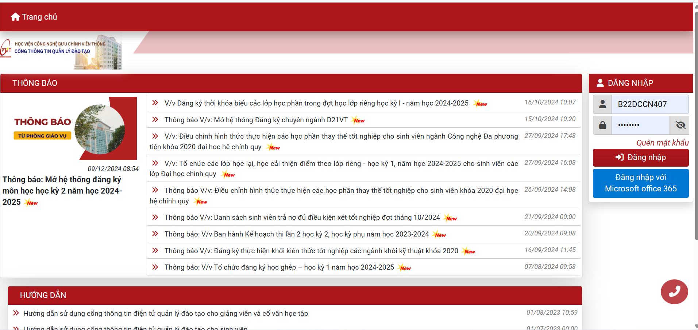

Các use case ban đầu:

Khi vào trang chủ có thể thực hiện 2 việc:

+ Đăng nhập

+ Xem tin tức

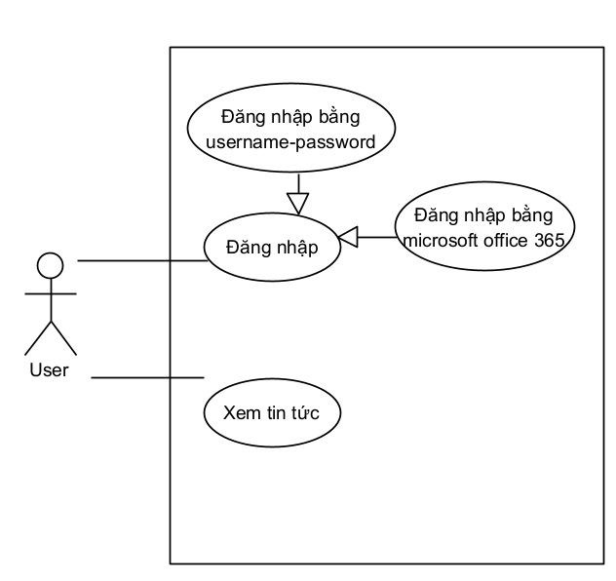

Giao diện sau khi đăng nhập

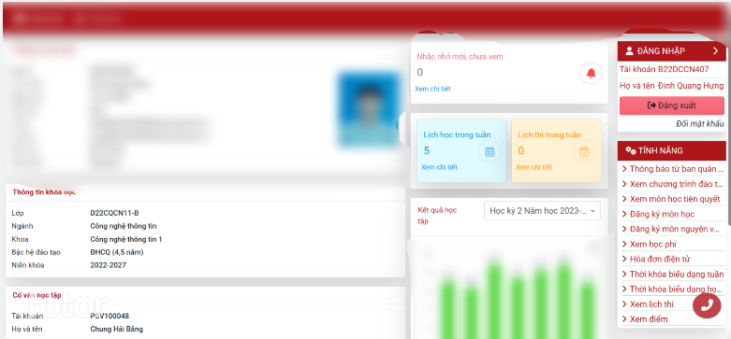

Thực hiện đăng nhập , hiện ra kết quả:

Phía bên phải là cho phép xem thông tin cá nhân của sinh viên

Phía bên trái là thanh tính năng với các tính năng là: Xem thông báo từ ban quản trị, Xem chương trình đào tạo, Xem môn học tiên quyết, Đăng kí môn học, Đăng kí môn nguyện vọng, Xem học phí, Hóa đơn điện tử, Thời khóa biểu dạng tuần, Thời khóa biểu dạng học kì , Xem lịch thi, xem điểm

Phí bên trái trên là hiển thị thông tin đăng nhập với tên tài khoản và tên sinh viên cùng với đó là chức năng đăng xuất và đổi mật khẩu

->Các use case sau khi đăng nhập: Xem thông báo từ ban quản trị, Xem chương trình đào tạo, Xem môn học tiên quyết, Đăng kí môn học, Đăng kí môn nguyện vọng, Xem học phí, Hóa đơn điện tử, Thời khóa biểu dạng tuần, Thời khóa biểu dạng học kì , Xem lịch thi, Xem điểm, Đăng xuất, Đổi mật khẩu

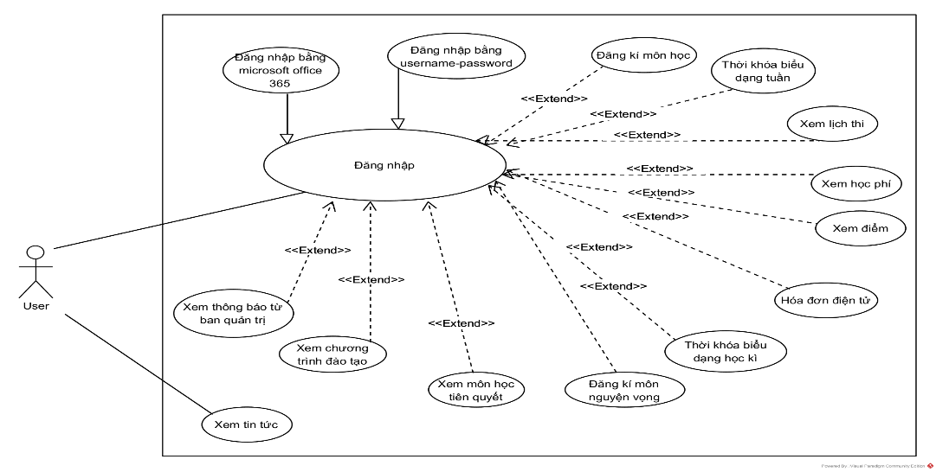

Giao diện sau khi thực hiện xem thời khóa biểu tuần

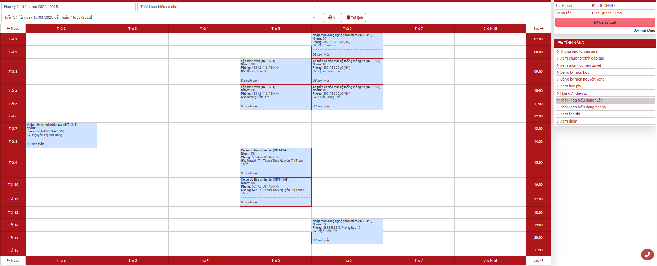

Thực hiện xem thời khóa biểu, hiện ra kết quả:

+Phía trên là tùy chọn cho phép xem kết quả sắp xếp theo: Kì học, theo tuần

+Phía dưới là danh sách chi tiết thời khóa biểu

-> Các UC liên quan đến Xem thời khóa biểu:Xem thời khóa biểu, xem danh sách theo các tiêu chí

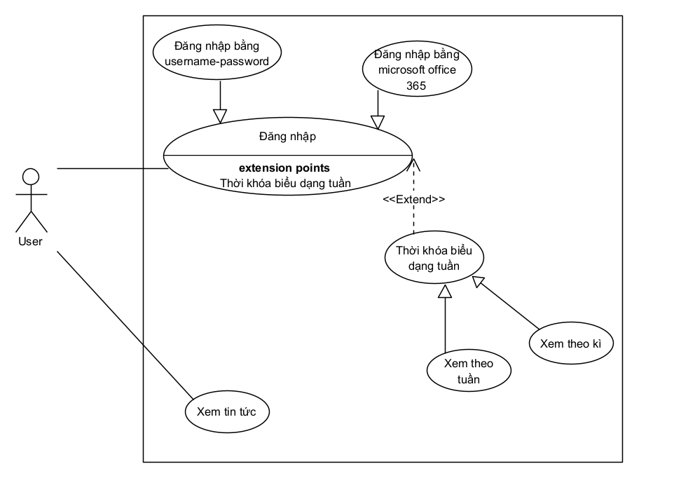

Giao diện khi đăng kí môn học

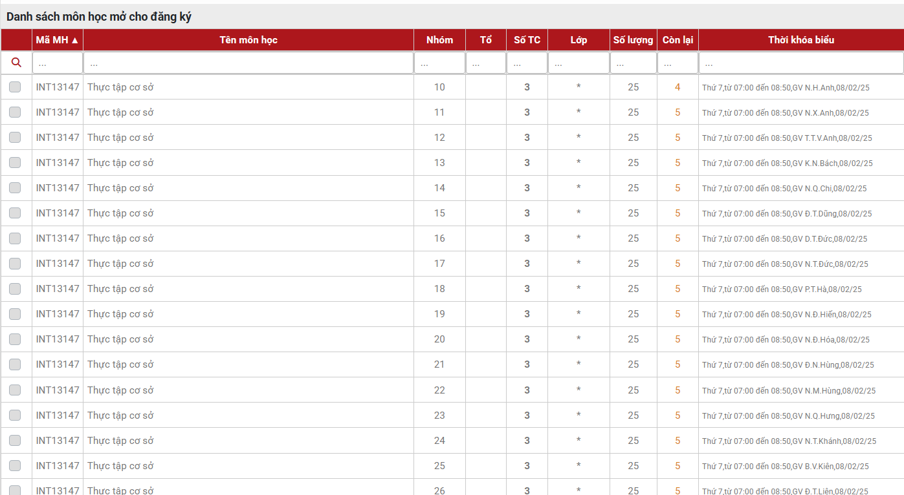

Thực hiện chức năng đăng kí môn học, hiện ra kết quả:

+ Danh sách môn học mở cho đăng kí

+ Phía trên là tùy chọn cho phép tìm môn học theo: mã môn học, tên môn học

-> Các UC liên quan đến Đăng kí môn học : Đăng kí môn, Chọn môn học, xem danh sách môn học theo các tiêu chí

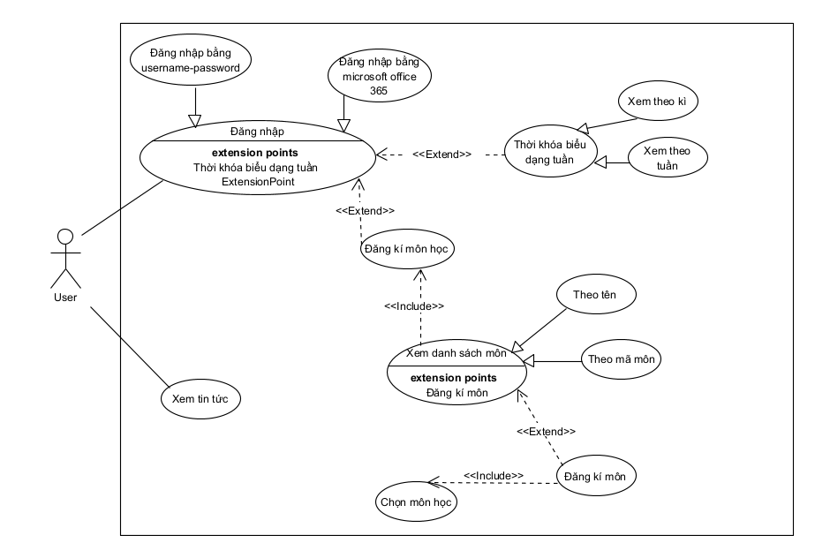

Click vào tính năng thông báo từ ban quản trị, hiện ra kết quả

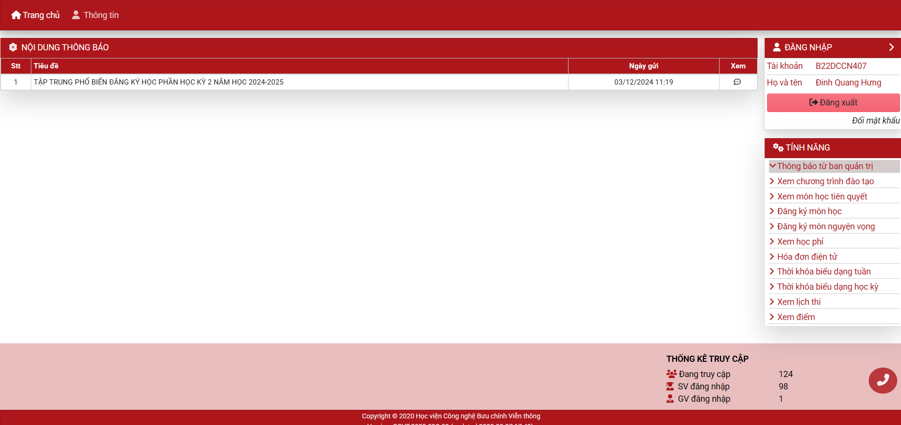

Các use case liên quan đến tính năng này: Danh sách thông báo, Xem chi tiết thông báo

Tổng quan của hệ thống:

1. Hoạt động nghiệp vụ của người quản trị:

+ Phải login để thực hiện các hoạt động nghiệp vụ của mình

+ Sau khi login, menu chính gồm các lựa chọn quản lý tài khoản người dùng: thêm user, sửa user, xóa user

+ Khi chọn thêm user thì form thêm user hiện ra để nhập thông tin user mới bao gồm: username, password, fullname, birthday, address, mail, role, description và nút “Thêm”

+ Sửa và xóa user tương tự như thao tác sửa và xóa phòng của người quản lý, thay việc nhập tên phòng bằng nhập tên người dùng

-> Đề xuất các UC cho người quản trị:

+ Admin login: Để xuất hiện menu của người quản trị ngay sau khi login

+ Manage user: Quản lý tài khoản người dùng UC Manage user được extend từ Admin login

1. Mô tả các UC cho người quản trị:

+ Admin login: UC này cho phép người quản trị đăng nhập theo tài khoản của mình

+ Manage user: UC này cho phép người quản trị thêm, sửa hoặc xóa tài khoản của người dùng hệ thống khi có yêu cầu